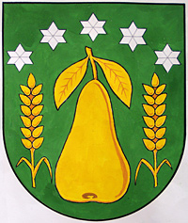
Obec Hruška
____________________________________________

Oznámení o době a místě konání voleb do Zastupitelstva obce Hruška v souladu s ustanovením § 15 odst. 1. písm. b) a § 29 zákona č. 491/2001 Sb., o volbách do zastupitelstev obcí a o změně některých zákonů, ve znění pozdějších předpisů
Oznamuji

- Volby do Zastupitelstva obce Hruška se konají:

v pátek 23. září 2022 od 14:00 hodin do 22:00 hodin
v sobotu 24. září 2022 od 8:00 hodin do 14:00 hodin

- Místem konání voleb do Zastupitelstva obce Hruška ve volebním okrsku č. 1 je místnost Obecního úřadu v Hrušce ( přízemí) – Hruška 30
- Voliči bude umožněno hlasování poté, kdy prokáže svou totožnost a státní občanství České republiky, popřípadě státní občanství státu, jehož občané jsou oprávněni volit na území České republiky. Totožnost a státní občanství prokáže volič občanským průkazem nebo cestovním pasem České republiky, jde-li o cizince, průkazem o povolení k pobytu nebo potvrzením o přechodném pobytu.
4. Každému voliči budou dodány 3 dny přede dnem konání voleb hlasovací lístky. Ve dnech voleb volič může obdržet hlasovací lístky i ve volební místnosti.

David Barnet starosta obce
Vyvěšeno: 8.9.2022
Vyvěšeno na elektronické úřední desce (www.obechruska.cz): 8.9.2022
Sňato:
Sňato z elektronické úřední desky (www.obechruska.cz):

